# JS定时器

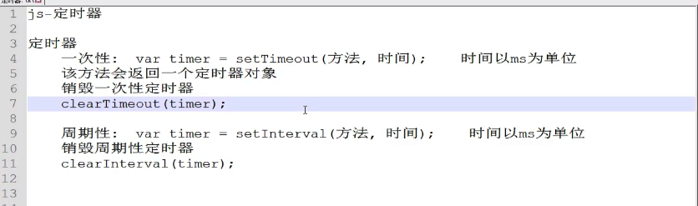

### 一次性定时器 页面图片3秒之后消失

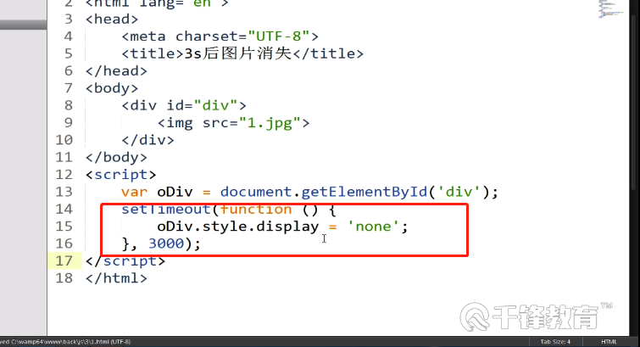

### 销毁定时器

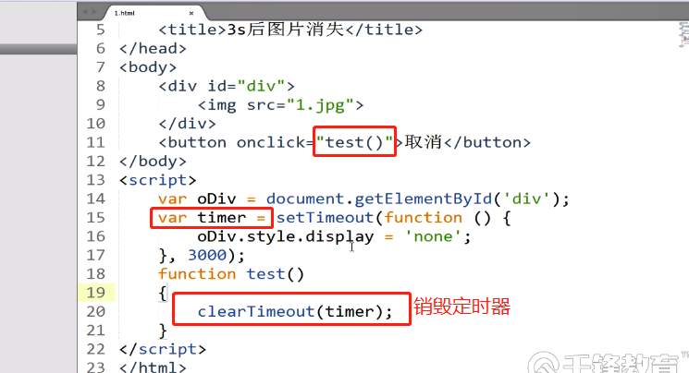

### 周期性定时器

### 一秒+1

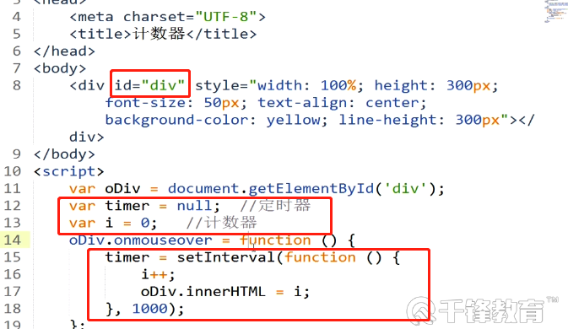

### 消除定时器

